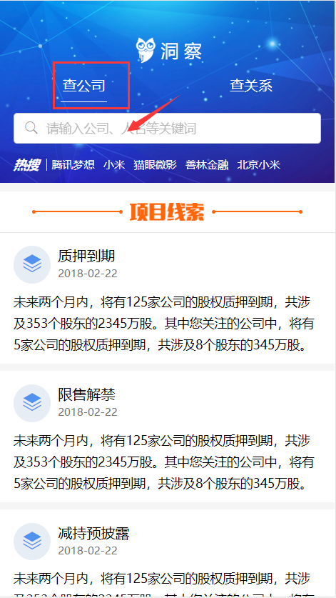

Tab为查公司时点击输入框进入查询公司页面，tab为查关系时，点击输入框进入查关系页面

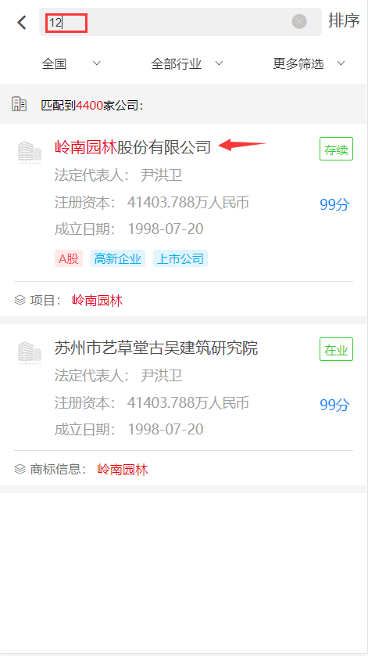

在公司查询页面，输入两个以上字符出现模糊匹配公司列表，点击公司名称进入公司页面